
Ali Kerem Kol
B221210042
İlişkisel ve NoSQL Veritabanlarının Performans Karşılaştırması
Prof. Dr. Ahmet Zengin

Bilgisayar Sistemleri Performans
Değerlendirmesi Dersi
────────────────────────────────────────
Proje Ödevi
İlişkisel ve NoSQL Veritabanlarının Performans Karşılaştırması
MySQL vs MongoDB

Mayıs 2026

1. Giriş
Günümüzde veri hacimlerinin hızla artması ve uygulama gereksinimlerinin çeşitlenmesi, veritabanı yönetim sistemlerinin performansını kritik bir faktör haline getirmiştir. Geleneksel ilişkisel veritabanları (RDBMS) yıllardır yapılandırılmış veri depolamanın temelini oluştururken, NoSQL veritabanları esnek şema yapıları ve yatay ölçeklenebilirlik avantajlarıyla öne çıkmaktadır.
Bu çalışmada, en yaygın ilişkisel veritabanı olan MySQL ile belge tabanlı NoSQL veritabanı MongoDB arasında kapsamlı bir performans karşılaştırması gerçekleştirilmiştir. Farklı CRUD (Create, Read, Update, Delete) işlemleri ve karmaşık sorgular altında her iki veritabanının yanıt süresi ve iş hacmi performansları ölçülmüştür.
Çalışmanın amacı, farklı iş yükü senaryolarında hangi veritabanının daha uygun olduğunu belirlemek ve yazılım geliştiricilerine veritabanı seçiminde rehberlik etmektir.

2. Literatür Özeti

2.1 İlişkisel Veritabanları (SQL)
İlişkisel veritabanları, verileri tablolar halinde organize eden ve SQL (Structured Query Language) dilini kullanan sistemlerdir. ACID (Atomicity, Consistency, Isolation, Durability) özelliklerini garanti ederek veri bütünlüğünü sağlarlar. MySQL, Oracle Corporation tarafından geliştirilen açık kaynaklı bir RDBMS olup, dünyanın en popüler veritabanlarından biridir. InnoDB depolama motoru ile B-tree indeksleme, yabancı anahtar kısıtlamaları ve işlem desteği sunmaktadır.

2.2 NoSQL Veritabanları
NoSQL veritabanları, ilişkisel modelin dışında veri depolama yaklaşımları sunan sistemlerdir. Belge tabanlı, anahtar-değer, sütun ailesi ve çizge tabanlı olmak üzere dört ana kategoride incelenirler. MongoDB, JSON benzeri BSON belgeleri kullanan belge tabanlı bir NoSQL veritabanıdır. Şemasız yapısı sayesinde esnek veri modelleme imkânı sunar.

2.3 İlgili Çalışmalar
Li ve ark. (2013), MongoDB ve MySQL performansını karşılaştırarak MongoDB’nin yazma işlemlerinde daha hızlı olduğunu göstermiştir. Parker ve ark. (2013), büyük veri ortamlarında NoSQL’in ölçeklenebilirlik avantajını vurgulamıştır. Cattell (2011), farklı veritabanı türlerinin performans karakteristiklerini kapsamlı bir şekilde analiz etmiştir.

3. Metodoloji
Bu çalışmada, Python programlama dili kullanılarak MySQL ve MongoDB üzerinde performans testleri gerçekleştirilmiştir. Veritabanı bağlantıları için mysql-connector-python ve pymongo kütüphaneleri kullanılmıştır.
Test verileri, Faker kütüphanesi ile sentetik olarak üretilmiş bir e-ticaret veri seti üzerinden oluşturulmuştur. Veri seti üç tablodan oluşmaktadır: 10.000 müşteri, 5.000 ürün ve 1.000.000 sipariş kaydı. Bu yapı, gerçek dünya e-ticaret senaryolarını yansıtmaktadır.
Her test senaryosu, her iki veritabanı için aynı veriler ve koşullar altında çalıştırılmıştır. Süreler Python’un time.perf_counter() fonksiyonu ile yüksek hassasiyetle ölçülmüştür.

4. Deney Ortamı
Bileşen | Detay
İşletim Sistemi | Windows 11 Pro
Python Sürümü | 3.13.12
MySQL Sürümü | 8.4.9 (InnoDB)
MongoDB Sürümü | 8.3.2
MySQL Python Kütüphanesi | mysql-connector-python 9.7.0
MongoDB Python Kütüphanesi | pymongo 4.17.0
Veri Üretimi | Faker 40.18.0
Grafik | matplotlib 3.10.9
Tablo 1: Deney ortamı yazılım bileşenleri

5. Deney Senaryoları

5.1 INSERT (Yazma) Testi
Her iki veritabanına 10.000, 100.000 ve 1.000.000 sipariş kaydı toplu olarak eklenmiş ve süreleri ölçülmüştür. MySQL tarafında executemany(), MongoDB tarafında insert_many() metotları 5.000’lik gruplar halinde kullanılmıştır.

5.2 SELECT (Okuma) Testi
Tek kayıt sorgulamasında, rastgele seçilen 10 order_id ile sorgulama yapılmış ve ortalama süre hesaplanmıştır. Aralık sorgusunda ise yaşı 25-35 arasında olan müşterilerin siparişleri getirilmiştir. MySQL tarafında JOIN, MongoDB tarafında $in operatörü kullanılmıştır.

5.3 UPDATE (Güncelleme) Testi
1.000, 10.000 ve 100.000 sipariş kaydının status alanı güncellenmiştir. MySQL’de UPDATE ... SET, MongoDB’de update_many() kullanılmıştır.

5.4 DELETE (Silme) Testi
10.000, 100.000 ve 300.000 sipariş kaydı silinmiştir. MySQL’de DELETE FROM, MongoDB’de delete_many() kullanılmıştır.

5.5 Karmaşık Sorgu Testi
Ülke ve ürün kategorisine göre sipariş sayısı, toplam gelir ve ortalama sipariş değeri hesaplanmıştır. MySQL tarafında üç tablo üzerinden JOIN ve GROUP BY, MongoDB tarafında $lookup, $unwind, $group ve $sort aşamalarından oluşan aggregation pipeline kullanılmıştır.

6. Performans Metrikleri
Bu çalışmada iki temel performans metriği kullanılmıştır:
Yanıt Süresi (Response Time): Bir işlemin başlangıcından tamamlanmasına kadar geçen süre (saniye cinsinden). Python’un time.perf_counter() fonksiyonu ile yüksek hassasiyetle ölçülmüştür.
İş Hacmi (Throughput): Birim zamanda işlenen kayıt sayısı (kayıt/saniye). INSERT testlerinde toplam kayıt sayısının geçen süreye bölünmesiyle hesaplanmıştır.

7. Sonuçlar

7.1 INSERT Sonuçları
Kayıt Sayısı | MySQL (s) | MongoDB (s) | Fark
10.000 | 0,556 | 0,441 | MongoDB %20 hızlı
100.000 | 4,875 | 3,241 | MongoDB %33 hızlı
1.000.000 | 57,495 | 37,549 | MongoDB %35 hızlı
Tablo 2: INSERT performans sonuçları
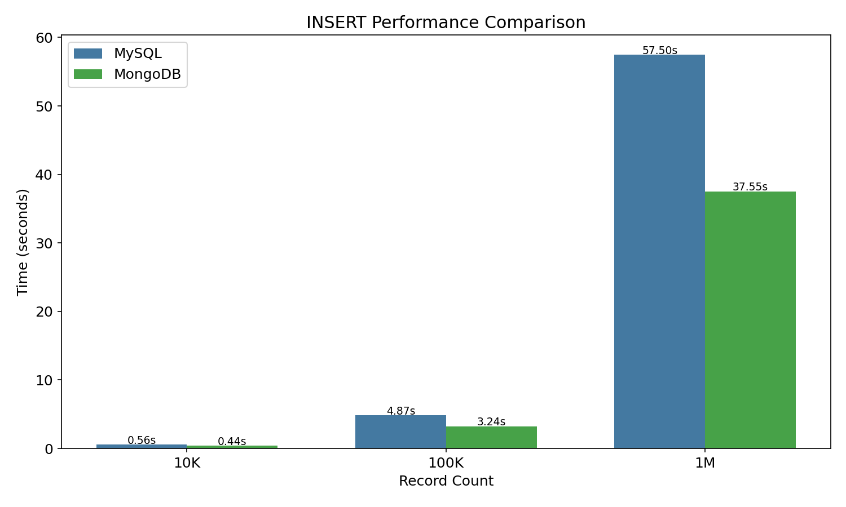
Şekil 1: INSERT performans karşılaştırması

7.2 Throughput Sonuçları
Kayıt Sayısı | MySQL (kayıt/s) | MongoDB (kayıt/s) | Fark
10.000 | 17.997 | 22.669 | +%26
100.000 | 20.514 | 30.859 | +%50
1.000.000 | 17.393 | 26.632 | +%53
Tablo 3: INSERT iş hacmi (throughput) sonuçları

7.3 SELECT Sonuçları
Sorgu Türü | MySQL | MongoDB | Fark
Tek Kayıt (ort.) | 12,09 ms | 15,93 ms | MySQL %24 hızlı
Aralık Sorgusu | 2,302 s | 2,430 s | MySQL %5 hızlı
Tablo 4: SELECT performans sonuçları (189.251 kayıt)
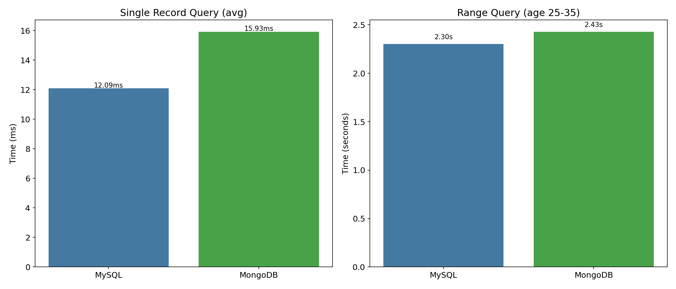
Şekil 2: SELECT performans karşılaştırması

7.4 UPDATE Sonuçları
Kayıt Sayısı | MySQL (s) | MongoDB (s) | Fark
1.000 | 0,034 | 0,059 | MySQL %42 hızlı
10.000 | 0,110 | 0,214 | MySQL %49 hızlı
100.000 | 1,054 | 2,091 | MySQL %50 hızlı
Tablo 5: UPDATE performans sonuçları
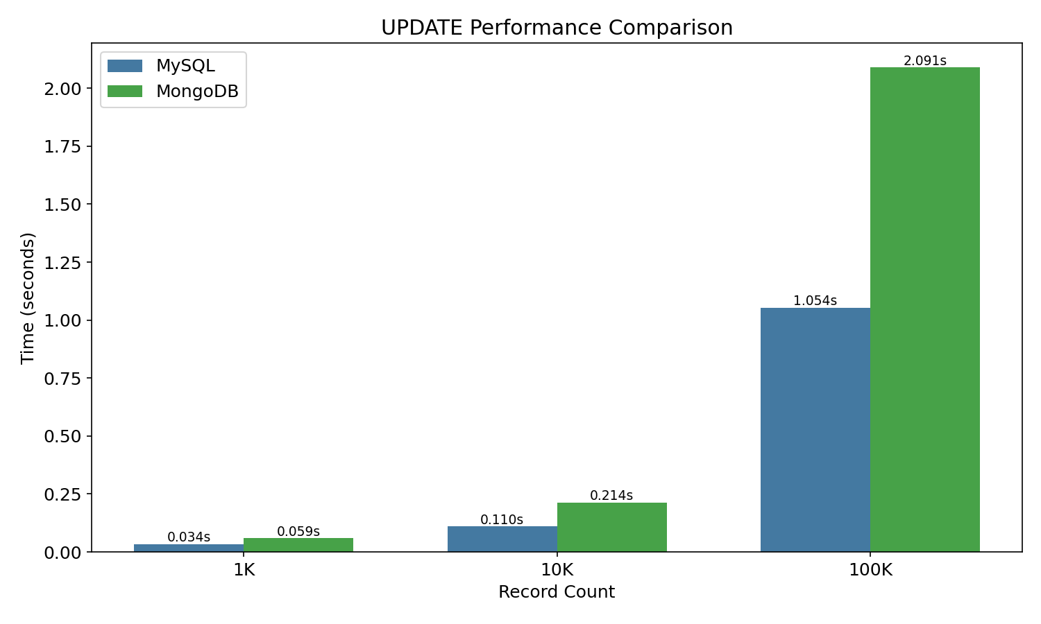
Şekil 3: UPDATE performans karşılaştırması

7.5 DELETE Sonuçları
Kayıt Sayısı | MySQL (s) | MongoDB (s) | Fark
10.000 | 0,441 | 0,636 | MySQL %31 hızlı
100.000 | 3,130 | 5,746 | MySQL %45 hızlı
300.000 | 10,191 | 10,046 | Benzer performans
Tablo 6: DELETE performans sonuçları
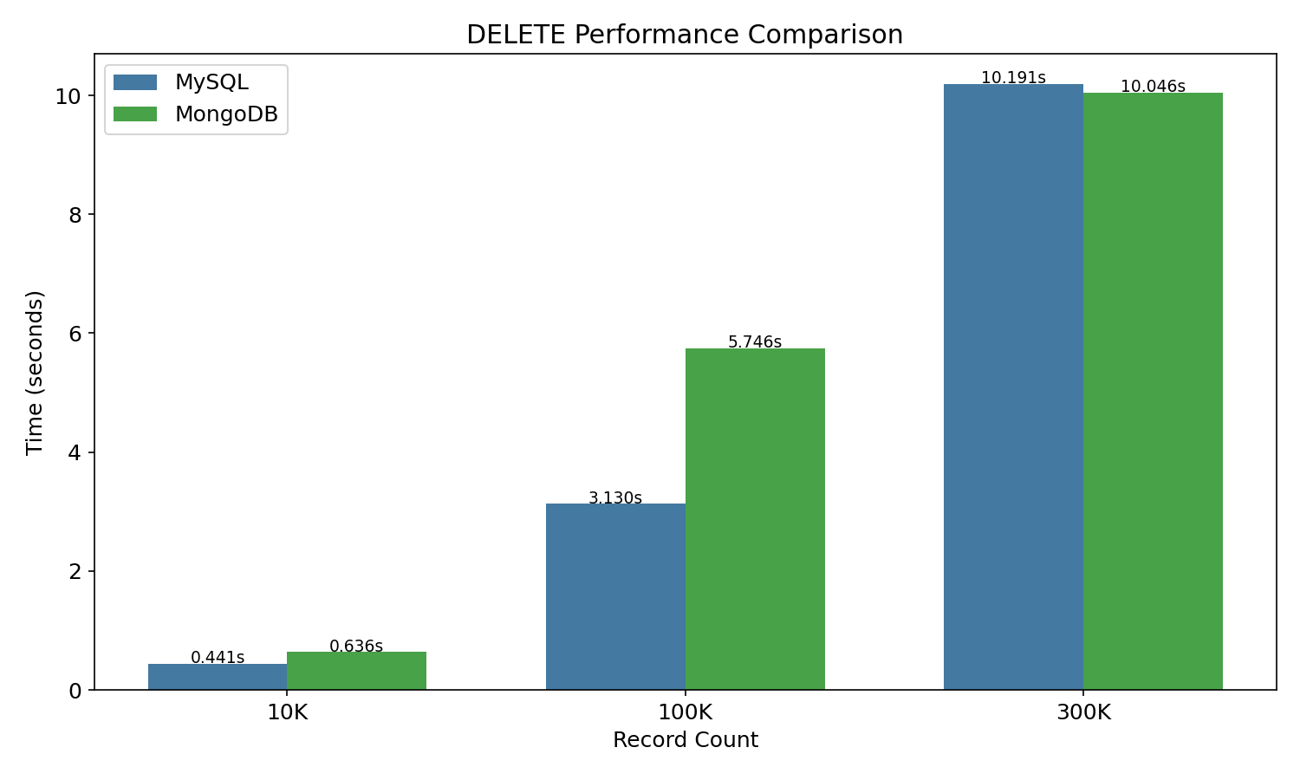
Şekil 4: DELETE performans karşılaştırması

7.6 Karmaşık Sorgu Sonuçları
Veritabanı | Yöntem | Süre (s)
MySQL | JOIN + GROUP BY | 2,343
MongoDB | Aggregation Pipeline | 137,658
Tablo 7: Karmaşık sorgu sonuçları (MySQL 58,7x daha hızlı)
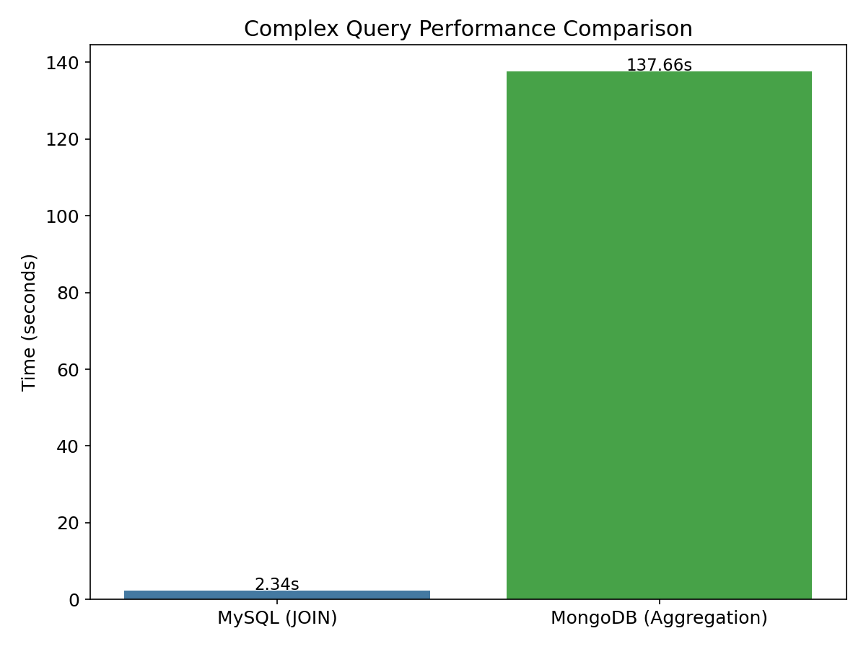
Şekil 5: Karmaşık sorgu karşılaştırması
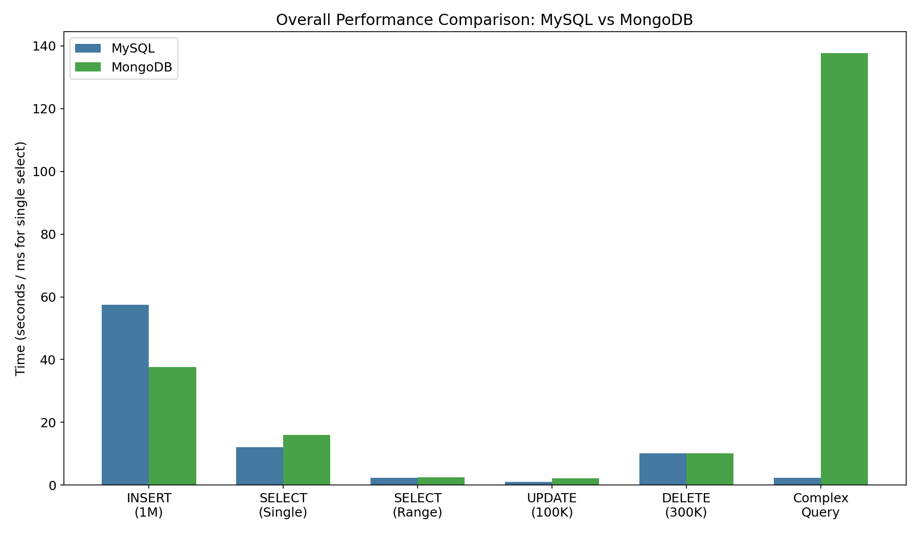
Şekil 6: Genel performans karşılaştırması

8. Tartışma
Elde edilen sonuçlar, MySQL ve MongoDB’nin farklı iş yüklerinde farklı performans karakteristikleri sergilediğini ortaya koymaktadır.

8.1 Yazma Performansı
MongoDB, tüm INSERT testlerinde MySQL’den %20-35 oranında daha hızlı performans göstermiştir. Bu farkın temel nedenleri arasında MongoDB’nin şemalı yapısının olmaması, yabancı anahtar kısıtlama kontrolü yapmaması ve BSON formatının verimli seri hale getirme (serialization) sağlaması sayılabilir. MongoDB’nin throughput değerleri de tutarlı biçimde yüksek olup, 1M kayıtta 26.632 kayıt/s’ye ulaşmıştır.

8.2 Okuma Performansı
Tek kayıt sorgularında MySQL, MongoDB’ye göre yaklaşık %24 daha hızlıdır (12,09 ms vs 15,93 ms). Bu avantaj, MySQL’in optimize edilmiş B-tree indeks yapısı ve sorgu planlayıcısından kaynaklanmaktadır. Aralık sorgularında ise fark daha az belirgindir (%5), çünkü her iki sistem de indeksleri etkin kullanmıştır.

8.3 Güncelleme ve Silme Performansı
MySQL, UPDATE işlemlerinde tutarlı biçimde yaklaşık %42-50 daha hızlı performans göstermiştir. Benzer şekilde DELETE işlemlerinde de MySQL daha hızlıdır, ancak 300.000 kayıt seviyesinde fark neredeyse kapanmıştır (10,191 s vs 10,046 s). Bu durum, büyük hacimli silme işlemlerinde MongoDB’nin belge tabanlı yapısının avantaj sağladığını göstermektedir.

8.4 Karmaşık Sorgu Performansı
En çarpıcı fark karmaşık sorgu testinde ortaya çıkmıştır. MySQL, üç tablo üzerinden JOIN ve GROUP BY işlemini 2,343 saniyede tamamlarken, MongoDB’nin aggregation pipelineı 137,658 saniye sürmüştür. Bu 58,7 katlık fark, MongoDB’nin doğası gereği ilişkisel birleştirme (JOIN) işlemleri için tasarlanmamış olmasından kaynaklanmaktadır. MongoDB’deki $lookup operatörü, her belge için ayrı koleksiyonlara erişim gerektirdiğinden yüksek I/O maliyetine neden olmaktadır.

9. Sonuç ve Öneriler
Bu çalışmada MySQL ve MongoDB veritabanlarının farklı iş yükleri altındaki performansları kapsamlı bir şekilde karşılaştırılmıştır. Elde edilen sonuçlara göre:
MongoDB, yazma ağırlıklı iş yüklerinde (%20-35 daha hızlı INSERT) ve esnek şema gerektiren uygulamalarda tercih edilmelidir. Log toplama sistemleri, içerik yönetim sistemleri ve IoT veri depoları gibi senaryolarda MongoDB avantajlıdır.
MySQL, okuma ağırlıklı iş yüklerinde, karmaşık ilişkisel sorgularda ve veri bütünlüğünün kritik olduğu uygulamalarda belirgin üstünlük sağlamaktadır. Finansal sistemler, ERP uygulamaları ve raporlama sistemleri için MySQL daha uygundur.
Sonuç olarak, evrensel bir “en iyi veritabanı” yoktur. Veritabanı seçimi, uygulamanın gereksinimlerine, veri yapısına ve beklenen iş yüküne göre yapılmalıdır. Karma iş yüklerinde her iki teknolojinin bir arada (polyglot persistence) kullanılması da değerlendirilmelidir.

10. Kaynakça
[1] Cattell, R. (2011). Scalable SQL and NoSQL Data Stores. ACM SIGMOD Record, 39(4), 12-27.
[2] Li, Y., & Manoharan, S. (2013). A Performance Comparison of SQL and NoSQL Databases. IEEE Pacific Rim Conference on Communications, Computers and Signal Processing.
[3] Parker, Z., Poe, S., & Vrbsky, S. V. (2013). Comparing NoSQL MongoDB to an SQL DB. Proceedings of the 51st ACM Southeast Conference.
[4] Abramova, V., & Bernardino, J. (2013). NoSQL Databases: MongoDB vs Cassandra. Proceedings of the International C* Conference on Computer Science and Software Engineering.
[5] Nayak, A., Poriya, A., & Poojary, D. (2013). Type of NOSQL Databases and its Comparison with Relational Databases. International Journal of Applied Information Systems, 5(4), 16-19.
[6] MongoDB Inc. (2026). MongoDB Documentation. https://docs.mongodb.com/
[7] Oracle Corporation. (2026). MySQL 8.4 Reference Manual. https://dev.mysql.com/doc/refman/8.4/en/
[8] Han, J., Haihong, E., Le, G., & Du, J. (2011). Survey on NoSQL Database. 6th International Conference on Pervasive Computing and Applications, 363-366.

